NOMBRE DEL ALUMNO:

Everardo Estrella Rojo

González Solís Diego Moisés

Oscar Daniel Altamirano Vargas

Isidoro Eduard Pérez Solorio

Ismael Rodríguez Allende

CARRERA:

Ing. Mecatrónica

MATERIA:

Sensores y Actuadores

GRADO Y GRUPO:

4°-B

CUATRIMESTRE:   
Septiembre - Diciembre

NOMBRE DEL DOCENTE:

Carlos Moran Garabito

INTRODUCCION

En el siguiente reporte se llevará a cabo la elaboración de un estacionamiento automatizado exclusivo para automóviles para dar un excelente servicio a todo público en general y clientes frecuentes. En la actualidad son pocos los estacionamientos automatizados que existe y cuentan con características específicas para ser un estacionamiento automatizado.

JUSTIFICACIÓN

¿Quién de las personas que actualmente conduce un automóvil no ha tenido un conflicto es un estacionamiento de esta gran ciudad?... pues respondiendo a esta pregunta, un estacionamiento automatizado es la solución a tantas molestias que puede causar un estacionamiento común y corriente en horas pico de un día cualquiera. Ya que el control de la entrada y salida de los vehículos facilitara.

OBJETIVO

General.

* Minimizar tiempos de atención al cliente.
* Crear un entorno seguro y agradable al cliente.
* Crear un negocio futurista y tecnológico.

Especifico

* Tener un tablero donde se puede tener el control de todo el estacionamiento.
* Plumas automáticas para el acceso y salida de los vehículos.
* Contabilización de cada vehículo que entra y sale del estacionamiento.
* Iluminación automática y agradable al medio.
* Se le podrá indicar al conductor que cajones se encuentran libres mediante sensores de detección de masa metálica.

PROCESO

* Tener un tablero donde se puede tener el control de todo el estacionamiento.

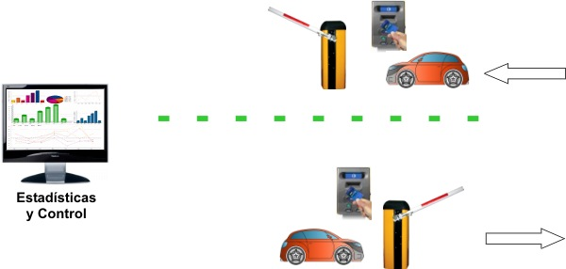

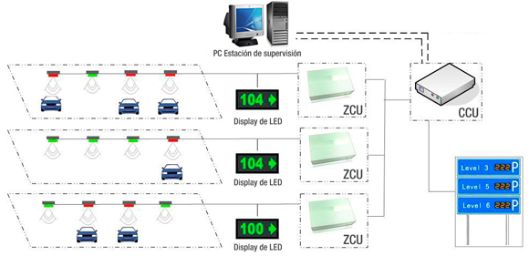

* Las plumas operaran con sensores de movimiento, que indicaran la presencia y usencia de masa metálica en automóvil.

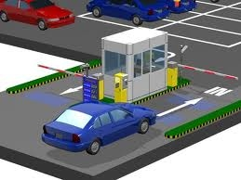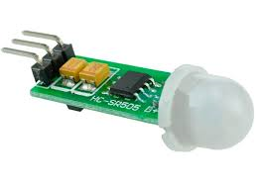

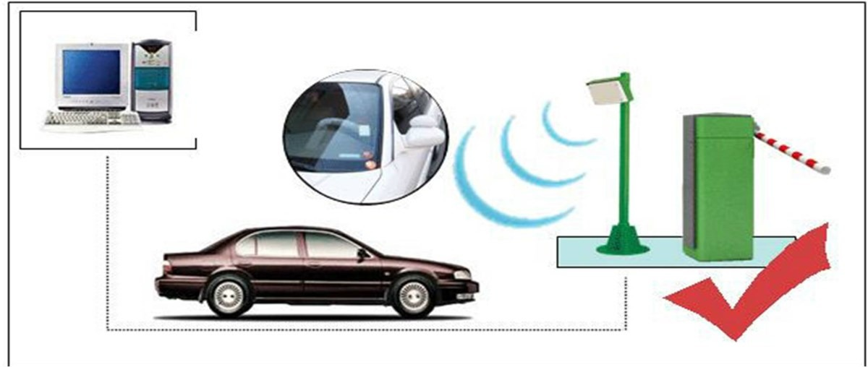

Diseño de la pluma automática

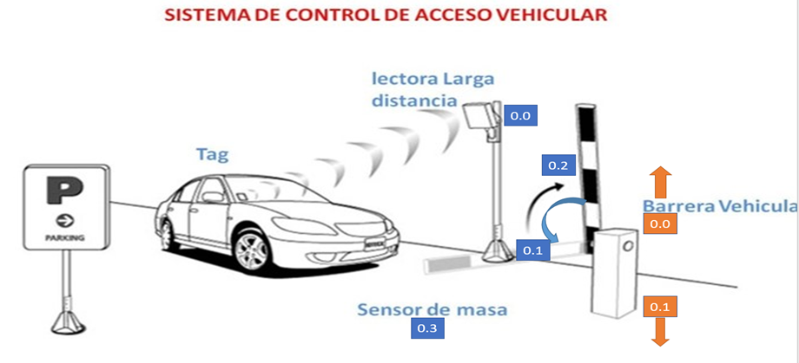

Mapa Grafcet

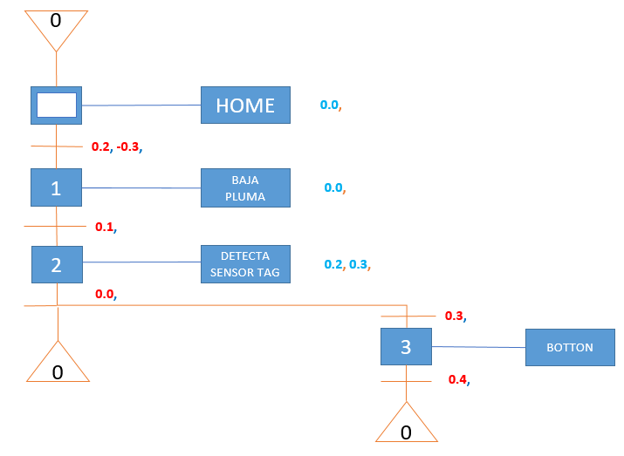

Diseño de la programación en Logiclab

|  |  |  |  |  |  |  |
| --- | --- | --- | --- | --- | --- | --- |
| TANSICIONES | | | | | |  |
| **ME 0** | 0.2 | 0.3 |  |  |  | **MT 0** |
|  |  |  |  |  |  |  |
| **ME 1** | 0.1 |  |  |  |  | **MT 1** |
|  |  |  |  |  |  |  |
| **ME 2** | 0 |  |  |  |  | **MT 2** |
|  |  |  |  |  |  |  |
| **ME 3** | 0.3 |  |  |  |  | **MT 3** |
|  |  |  |  |  |  |  |

|  |  |  |  |  |  |  |  |  |
| --- | --- | --- | --- | --- | --- | --- | --- | --- |
| ETAPAS | | | | | | | | |
| ME 1 | ME 2 | ME 3 | ME 4 |  |  |  |  | **S-**ME 0 |
|  |  |  |  |  |  |  |  | **R-**ME 4 |
| ME 0 |  | MT 0 |  |  |  |  |  | **S-**ME 1 |
|  |  |  |  |  |  |  |  | **R-**ME 0 |
| ME 1 |  | MT 1 |  |  |  |  |  | **S-**ME 2 |
|  |  |  |  |  |  |  |  | **R-**ME 1 |
| ME 2 |  | MT 2 |  |  |  |  |  | **S-**ME 3 |
|  |  |  |  |  |  |  |  | **R-**ME 2 |
| ME 3 |  | MT 3 |  |  |  |  |  | **S-**ME 4 |
|  |  |  |  |  |  |  |  | **R-**ME 3 |

|  |  |  |  |  |  |  |
| --- | --- | --- | --- | --- | --- | --- |
| ACCIONES | | | | | | |
| **ME 0** |  |  |  |  |  | **O.O** |
|  |  |  |  |  |  |  |
| **ME 1** |  |  |  |  |  | **0.1** |

* 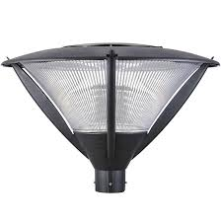Iluminación que puede ser automatizada a través de fotoceldas.

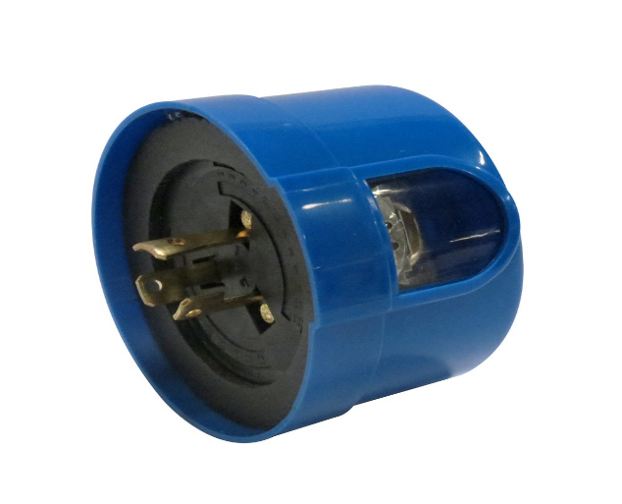

* Indicar el número de cajón libre para utilizar, controlado con sensores de masa en cada lugar de estacionamiento.



* Estaremos haciendo uso de la tecnología para brindar el mejor servicio.

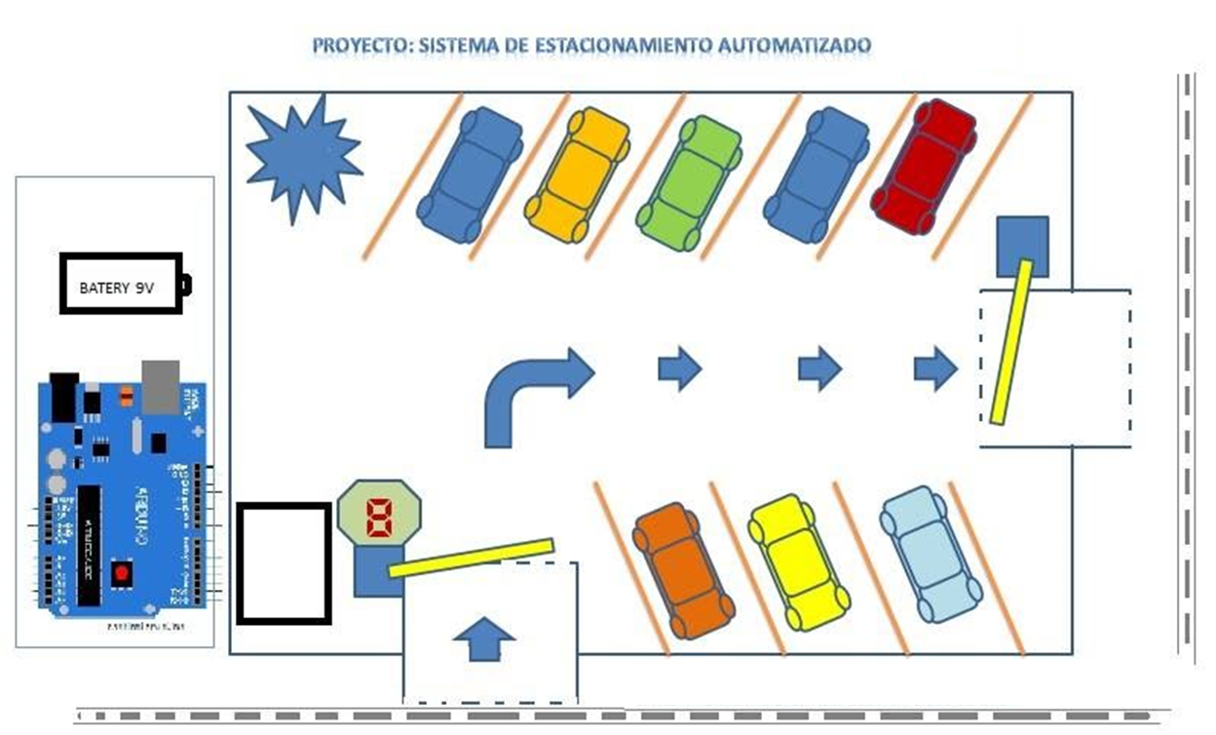

Diseño del sensor de movimiento.

Los sensores fotoeléctricos son como un micrófono, sensibles, pero no entregan voltaje alto en la salida, en el caso de los PIR hay que amplificarlos hasta 10 mil veces, esto se logra amplificando la señal por 100 y luego se vuelve a amplificar por 100, se supone que muchos circuitos integrados operacionales pueden amplificar por 10mil en una sola etapa sin problema, pero ningún fabricante lo hace.

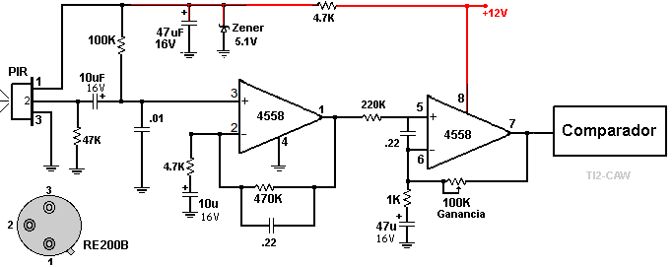

Las señales que se obtienen son en el orden de corriente directa, con impulsos de menos de 10Hz, por ello es mejor filtrar las etapas para una respuesta mejor a menos de 10Hz y así evitar falsas alarmas.  
Con este diseño podemos ver las variaciones que se producen al pasar una persona frente al sensor, ya sea con un osciloscopio o un tester analógico.  
  
La salida mantiene 5 voltios en reposo, y las variaciones pueden ser a menor o mayor voltaje, por ello el comparador debe ser capaz de registrar si el voltaje sube o baja.  
  
Teóricamente el comparador sería así:

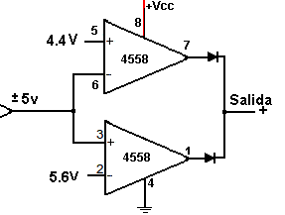

El comparador que entra por el pin 6 (-) pone su salida (pin 7) a positivo si el voltaje de entrada es menor a 4.4 voltios  
Y el comparador que entra por el pin 3 (+) pone su salida (pin 1) a positivo si el voltaje de entrada es mayor a 5.6 voltios.  
  
Esta es la esencia de la mayoría de comparadores que hacen el disparo de alarma, y se puede realizar con muchas variantes.  
  
Para llevar este proyecto a la práctica se puede utilizar este diseño:

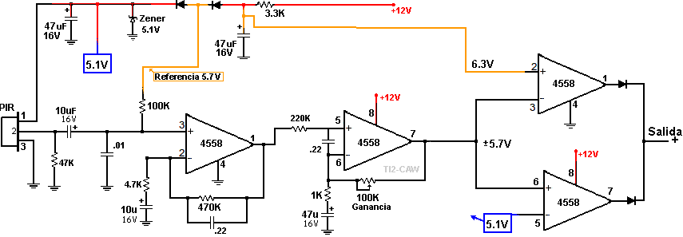

Se han utilizado 2 diodos 1n4148 para generar referencias de voltaje de una manera fácil.   5.1, 5.7 y 6.3V aproximadamente.  
  
Aunque para este proyecto utilizo 2 circuitos operacionales 4558, se puede realizar con un LM324 que son 4 amplificadores operacionales.

Esta es una variante utilizando un comparador con transistores:

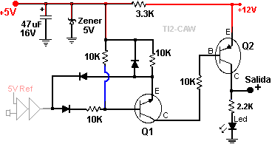

Se utiliza un transistor NPN 2N2222A, y un transistor PNP, los 3 diodos del comparador son 1N4148 o similares.  
  
Este proyecto a transistores no es el óptimo, y hay que realizar varias pruebas y ajustes, y probablemente utilizar mayor ganancia en las etapas anteriores.  
En las hojas de datos de los PIR encontramos también algunas variantes con circuitos integrados operacionales.  
  
Para un sistema de alarma estos diseños están completos, pero para activar luces es necesario agregar un retardo para que las luces queden encendidas algunos segundos después de activado.  
  
Circuitos integrados para usar con PIR

En el mercado existen varios circuitos integrados especiales para usarse con sensores PIR, el más común son el BiSS0001, también se utiliza el KC7788. Además del PT8A2612 especial para luces.

BISS0001

Trabaja de 3 a 5 Voltios, es muy utilizado en su versión pequeña (de superficie), y casi todos los fabricantes lo alimentan con 3.3 Voltios, en reposo es de muy bajo consumo, siendo ideal para utilizarse en proyectos con baterías.

El circuito integrado LP0001 es similar al BISS0001.

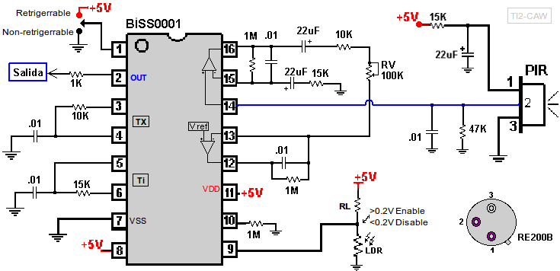

La sensibilidad se ajusta en la resistencia variable RV  
  
Este sensor de movimiento está calculado para una alarma, los tiempos son muy cortos.  
Y puede omitirse la fotorresistencia LDR, en cuyo caso la resistencia RL puede ser de 100K.  
  
La salida aplicará 5 Voltios al detectarse presencia humana (movimiento de energía infrarroja)  
  
Si queremos utilizar este circuito integrado para controlar luces hay que variar los valores de varias resistencias  
Entre los pines 3 y 4 es el circuito RC de tiempo de duración de la luz activada.(Tx)  
  
Entre los pines 5 y 6 es el circuito RC de tiempo que tarda para volver a activarse una vez apagada.(Ti)  
  
el pin 1 conectado a positivo es "Retrigerable", o sea que la luz se mantiene activa mientras el movimiento continúa.  
  
Conectado a negativo es "Non-retrigerable", solamente se activa el tiempo de (Tx), luego espera el tiempo de (Ti) para volver a activarse si nuevamente detecta movimiento, generalmente funciona bien para timbres (avisos sonoros).  
  
BISS0001.

KC778B

Utilizado generalmente en proyectos con 5 voltios, aunque según el fabricante puede trabajar de 4 a 15 Voltios.  
Utiliza pocos componentes, y también existe la versión pequeña (de superficie) SOIC.

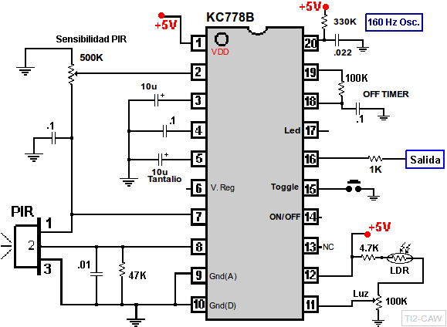

En este diagrama se muestra el sensor en modo automático, con nivel ajustable de luz se apaga. (pin 11)  
Para que funcione siempre, solamente no se coloca la fotorresistencia (LDR)  
En actualizaciones futuras agregaré mayor información sobre este circuito integrado.

T8A2612

Este circuito integrado está diseñado especialmente para encender luces con la presencia de personas.

Diagrama de conexiones del PT8A2612:

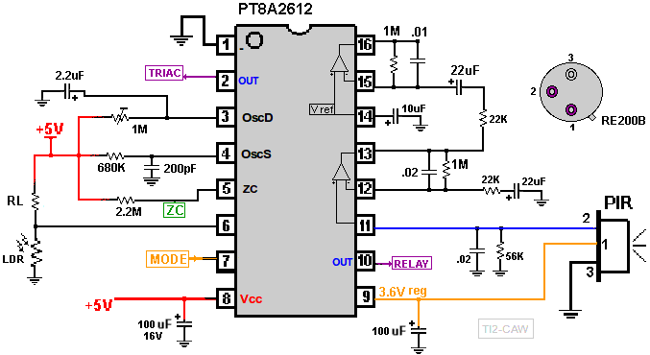

La salida TRIAC: al activarse sale una serie de pulsos que se acoplan a la entrada (gate) del triac a través de un capacitor generalmente de 0,1 microfaradio (104), la patilla A1(MT1) del triac debe estar conectada al negativo o tierra del circuito.

OscD: Se ajusta la duración de luces encendidas después de detectada la presencia o el movimiento.

OscS: Oscilador aproximadamente a 16KHz. para el efecto de "dimmer", ya que este circuito integrado enciende y apaga la luz suavemente. (Por la salida de Triac).

ZC: detecta el inicio de la onda (AC) para sincronización y para detectar interrupciones rápidas de la corriente para entrar en un modo de prueba. se conecta a la corriente alterna a través de un diodo y una resistencia de 1MΩ.

En el pin 6 se conecta una fotorresistencia (LDR), para que el sensor se desactive en el día, el valor de la resistencia RL depende del tipo de LDR, con fotorresistencias pequeñas generalmente es del orden de 1MΩ o menos.

La entrada MODE sin conectar funciona en automático, conectada a tierra deshabilita el encendido/apagado suave (Dimmer), conectado a positivo entra al modo de prueba.  
El pin 9 es una salida regulada a 3.6 voltios para alimentar al sensor PIR.  
  
La salida RELAY se pone a positivo al activarse con la presencia o movimiento,  
se queda activo en función del tiempo ajustado en OscD.